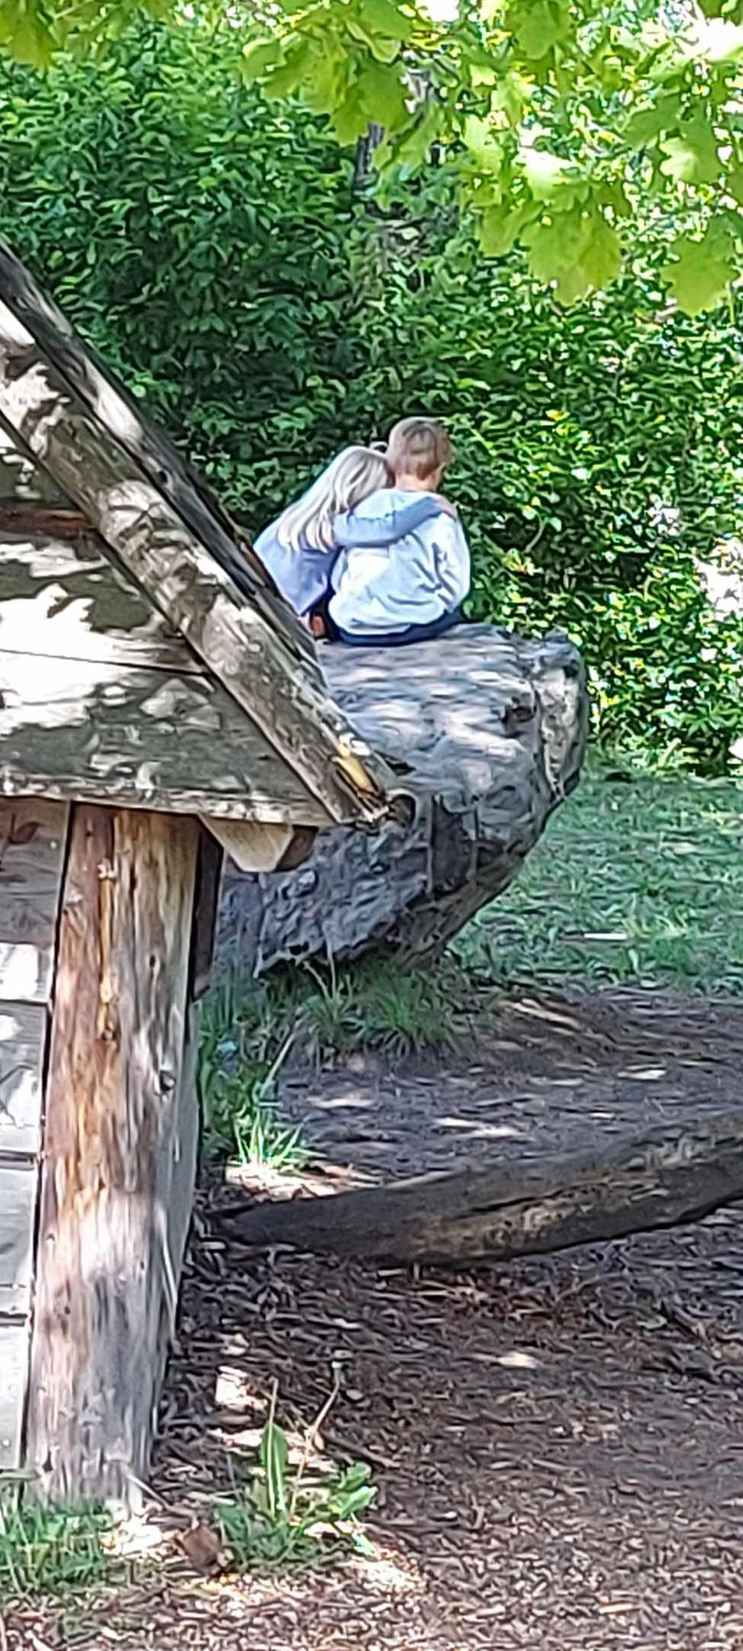

STATHELLE SFO

Halvårsplan våren 2023

Vi åpner dører mot verden og framtida

Kort om oss

SFO skal være et trygt og godt sted å være før og etter skoletid. Vi jobber kontinuerlig med å skape en morsom og meningsfull arena, der alle barn trives og opplever seg inkludert. En variasjon av frie og tilrettelagte aktiviteter er med på å gi barna trygghet, tilhørighet og ikke minst mulighet til å påvirke innholdet i SFO. Deres stemme er viktig for oss, og barnas tas jevnlig med i planlegging og vurdering.

Vi jobber ut fra Rammeplan for SFO som sier at innholdet i skolefritidsordningen skal omfatte lek, kultur, fysisk aktivitet og bevegelsesglede, samt mat og måltidsglede. Gjennom et variert innhold skal SFO legge til rette for lek, kultur og fritidsaktiviteter som er tilpasset barn i ulik alder og med forskjellig funksjonsnivå.

For å gi et best mulig tilbud til barna er vi også opptatt av et godt foreldresamarbeid, og vi setter stor pris på både ris og ros.

De fleste ansatte på SFO jobber også i skole og kjenner barna godt fra flere arenaer i skolen. I tillegg til SFO-leder teller vi pr i dag 13 fast ansatte, samt lærling og vikarer. Vi etterstreber å ha en fast vikargruppe slik at barna alltid møter kjente fjes. Barnegruppa på SFO består av 110 unike barn.

Ukerytme

Vi legger opp til en forutsigbar ramme for uka, med et variert innhold de ulike dagene. En typisk uke på SFO ser slik ut:

|  |  |  |  |  |  |
| --- | --- | --- | --- | --- | --- |
| Tid | Mandag | Tirsdag | Onsdag | Torsdag | Fredag |
| 7.00 – 8.00 | Frokost og lek inne.  Frokost serveres fra **7.30 – 7.50** | | | | |
| 8.00 – 8.30 | Utelek fram til skolestart | | | | |
| 8.30 – 13.00/13.30 | SKOLE | | | | |
| Ca 13.30 | Måltid | | | | Felles måltid og utelek |
| 14.00 – 15.00 | Lek og aktivitet inne/ute | | | |
| 15.00 |  | | | |  |
| 15.45 | Felles rydding | | | | |
| 15.45 – 16.30 | Lek og aktivitet inne/ute | | | | |

Mot slutten av hver uke er en gruppe barn med på å bestemme neste ukes innhold. I løpet av året vil alle barna være med på dette flere ganger. Innholdet synliggjøres for barn og voksne med bilder ved inngangen til SFO. Vi har egne skjermer der vi jevnlig legger ut bilder av barnas dager på SFO.

Organisering

Åpningstidene våre er fra 7 – 16.30. Åpningstiden er politisk vedtatt i Bamble kommune og gjelder alle skoler og SFO. Bamble kommune tilbyr følgende plasser i SFO:

|  |  |  |  |  |
| --- | --- | --- | --- | --- |
| 100 % | 80 % | 60 % | 40 % | 30 % |
| Alle dager | 4 dager i uka, fast fridag | Fleksibel ordning, turnus må leveres i god tid | 2 dager i uka. Faste dager | Morgentilbud. Kun i ordinære skoleuker |

Endring/oppsigelse av plass

Barna beholder plassen ut 4.klasse med mindre den sies opp. Oppsigelse/endring av plass gjøres via kommunens hjemmesider. I følge «Vedtekter for skolefritidsordningen i Bamble kommune» skal det betales for oppsigelsesmåneden samt påfølgende måned. Oppsigelse av plass kan ikke skje etter 1.april. Da krever kommunen betaling ut juni.

Søskenmoderasjon

Det gis 35 % for barn nr. 2, og 50 % for øvrige barn.

Lokaler

Morgen-SFO: Felles oppe ved 1.trinnsområdet

Ettermiddags-SFO: Felles base nede i SFO-lokalene

Vi benytter garderobene tilhørende barnas klasserom.

Henterutiner

Barna må hentes av foreldre/foresatte dersom annet ikke er gitt beskjed om. Beskjeder må gis i Visma, da vi ikke har anledning til å ta imot telefonbeskjeder. Dette er av hensyn til barnas trygghet. Skal barna gå hjem selv, eller opp til parkeringsplassen, må melding gis på samme måte. Personalet sjekker meldinger jevnlig, men vi anbefaler å legge inn beskjeder i god tid, og senest før kl. 12. Husk å gi beskjed til en voksen når barnet hentes.

Vi ønsker fortrinnsvis at barna hentes nede på SFO.

Ferieopphold

* Åpningstid i ferier er 7 – 16.30
* Barn med redusert plass disponerer de samme dagene som er oppgitt i turnusplanen også i ferier
* Barna får alle måltider på SFO i ferier
* Påmeldingsskjema leveres ut i forkant av hver ferie slik at vi kan sikre en god bemanning også disse dagene. Vi ber om tilbakemelding innen fristen uavhengig av om plassen skal benyttes eller ei
* Barn som har 30 % plass i SFO (morgentilbud) har dessverre ikke anledning til å benytte plassen i ferier

Kontaktinformasjon

**Alle beskjeder vedrørende barna må legges inn i Visma**

**Sentralbord**

E-post: [stathelle.barneskole@bamble.kommune.no](mailto:stathelle.barneskole@bamble.kommune.no)

Telefon: 35 96 74 50

Hjemmeside: [Bamble kommune - Stathelle barneskole](https://www.bamble.kommune.no/SB/skoler/stathelle-barneskole/#sfo)

**SFO**

Mobil: 46 81 09 63/90 76 31 38

**SFO-leder**

E-post: [mari.rustan@bamble.kommune.no](mailto:mari.rustan@bamble.kommune.no)

Kontor: 35 96 74 59

Mobil: 95 92 82 51

Med vennlig hilsen

**Mari Rustan**

på vegne av alle oss som jobber på Stathelle SFO

Rammeplan for SFO: [Rammeplan for SFO (udir.no)](https://www.udir.no/utdanningslopet/sfo/rammeplan/)

Innhold våren 2023

|  |  |  |  |
| --- | --- | --- | --- |
| Periode | Innhold | Aktivitet | Hvem |
| Januar - februar | DuVerden  Karneval og foreldrekaffe  Vinterferie | 30.januar: Mattemix med DuVerden for 2.trinn  16.februar: Karneval og foreldrekaffe  Invitasjon kommer.  Vinterferie uke 8: SFO har åpent alle ukedager fra 07.00 – 16.30.  Påmeldingsfrist: 1.februar | 2.trinn  Alle  SFO-leder |
| Februar – mars | Musikklek  (egen info sendes ut) | Mandager uke 9 – 13: Musikklek for 2.trinn kl. 14.00 – 14.30  Mandag 27.mars: Visning for foresatte – invitasjon kommer. | 2.trinn  SFO-leder |
| Mars - april | DuVerden  Påskelunsj  Påskeferie | 16.mars: Programmering med DuVerden for 1.trinn  30-mars: 3.trinn arrangerer påskelunsj for alle SFO-barna  Påskeferie 3.-10.april  SFO åpen 3.-5.april.  Stenger kl.12 onsdag 5.april  Påmeldingsfrist: 15.mars | 1.trinn  3.trinn  SFO-leder |
| Mai | 17.mai og dugnad | 16.mai: Barnas dugnad. Barna rydder og pynter uteområdet. Vi koser oss med is.  **SFO stengt i mai:**  01.mai: Arbeidernes fridag  17.mai: Grunnlovsdag  18.mai: Kristi Himmelfartsdag  19.mai: Planleggingsdag  29.mai: 2.pinsedag | 2.trinn |
| Juni | Kunstutstilling  Sommer-avslutning  Sommerferie | 8.juni: Kunstutstilling. Invitasjon kommer – hold av dagen!  16.juni: Siste skoledag – pølsefest!  SFO har åpent 19.-30.juni  Påmeldingsfrist: 2.juni | Kunstgruppa  Innsatsledere  SFO-leder |
| Juli |  | SFO har stengt hele juli. Åpner igjen 1.august. |  |